МУНИЦИПАЛЬНОЕ БЮДЖЕТНОЕ ОБЩЕОБРАЗОВАТЕЛЬНОЕ УЧРЕЖДЕНИЕ
«БОТАНИЧЕСКАЯ СРЕДНЯЯ ОБЩЕОБРАЗОВАТЕЛЬНАЯ ШКОЛА»
РАЗДОЛЬНЕНСКОГО РАЙОНА РЕСПУБЛИКИ КРЫМ

Сценарий классного часа
«День памяти жертв Холокоста»

Подготовила и провела учитель русского
языка и литературы
Антоненко Валентина Леонидовна

Цель урока: Выяснить в чем роль, значение, место данного явления, его влияние на развитие исторического процесса.

Задачи:
Образовательная:
- на примере Холокоста сформировать представление учащихся о характере бесчеловечной политики нацистов;
Развивающая:
- создать условия для формирования познавательных, коммуникативных и регулятивных УУД;
Воспитательная:
- создать условия для формирования личностных УУД.

Используемое ИКТ:
- компьютер
- колонки
- проектор
- экран

Используемые материалы:
- конспект классного часа
- презентация
- фрагменты фильма «Мальчик в полосатой пижаме»
- видео презентация.

Ход мероприятия:

Учитель: Ребята наш классный час сегодня, посвящен явлению, которому в истории есть много неоднозначных оценок. Большинство, правда, утверждают, что это явление было бесчеловечным и невиданным по своей жестокости. Сейчас я предлагаю вам посмотреть небольшие фрагменты фильма. ( фрагмент фильма «Мальчик в полосатой пижаме») (1 слайд видео)

Учитель: Ребята, как вам показалось, о чем данный фильм? Какая тема у нашего классного часа?
Учитель: Вы достаточно близко к истине. Мальчик действительно находится в заключении. А как вы думаете, что незаконного мог сделать восьмилетний мальчик, чтоб оказаться в заключении?

Учитель: (2 слайд)
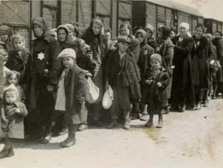
Знаете ребята, этот мальчик не совершал преступления. Он казался в заключении потому что, принадлежал к нации, которую во время Второй мировой войны лидер фашистов Адольф Гитлер, решил искоренить полностью. Мальчик был евреем. И из-за своего происхождения, он оказался в заключении, а точнее в концлагере. Когда фашисты во главе с Гитлером приходят к власти, то принимают свыше четырёхсот законов, ограничивающих права евреев. Больше всего страдали еврейские дети, которые не понимали, почему немецкие дети не хотят с ними дружить и даже разговаривать. Евреев изгоняли из школ, из университетов. Для детей-евреев были закрыты городские парки.
( 3,4,5 слайд)
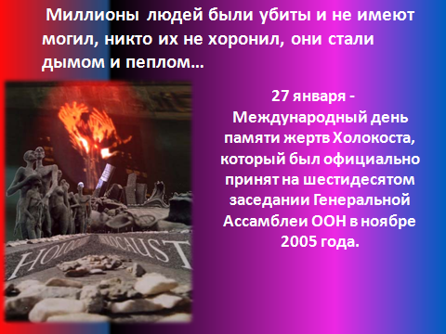
Евреев стали переселять в особые районы – гетто, где им предстояло теперь жить. Особенно тяжело было детям. Они были обязаны работать, как взрослые, по 14-16 часов в сутки, получая 270 граммов хлеба в день. Однажды во двор домов, где жили рабочие меховой фабрики, въехали грузовики. Взрослые были на фабрике. Полицаи проверяли каждый укромный уголок. Впрочем, дети шли навстречу своим палачам сами: они верили, что их везут на медосмотр. В Кракове их сдали в немецкий госпиталь, где у одних брали кровь, у других снимали кожу с лица для раненых и обожжённых.

(6 слайд) Наш урок сегодня будет посвящен Дню памяти жертв данной катастрофы. 27 января - Международный день памяти жертв Холокоста, который был официально принят на шестидесятом заседании Генеральной Ассамблеи ООН в ноябре 2005 года. Давайте познакомимся с греческим словом Холокост. Именно этим словом называют то трагическое время, которое не справедливо унесло жизни огромного количества народа. Что такое Холокост? Кто-нибудь из вас сталкивался с этим словом?
( если учащиеся сталкивались с этим событием, надо выслушать их растолкование, а потом учитель просит обратить внимание на экран, где появляется определение).

Учитель: (7-ой слайд.) Холоко́ст (от англ. holocaust, из др.-греч. ὁλοκαύστος — «всесожжение»): в узком смысле — это преследование и массовое уничтожение евреев. Это было целенаправленное уничтожение целой расы.
И для нацистов, не было, каких - то рамок, или чувств. Они относились к убийству детей, женщин, стариков, мужчин, просто как к своей работе.

(видео « Письмо нациста» 8 слайд)

Учитель: Наша задача сегодня разобраться, а правду ли говорят о данном явлении? Или может все это сильно преувеличено?
. (видео 9)
Судьбы детей в этой Катастрофе, это одна из самых тяжелых страниц в истории. Маленькие дети утратили свою роль детей, и им пришлось решать вовсе не детские вопросы.
Учитель подталкивает учеников к дискуссии. Задает вопросы для обсуждения:
- Ребята, скажите, пожалуйста, как мы можем разобраться? К чему нам надо обратиться, чтобы узнать правду? (чтобы узнать достоверную информацию, надо обратиться к источникам)
- К каким источникам мы можем обратиться? Что для нас в данном случае может выступить источником? (мы можем обратиться к письменным источникам или устным. Это могут быть газеты, воспоминания, документы, фотографии, личные дневниковые записи).
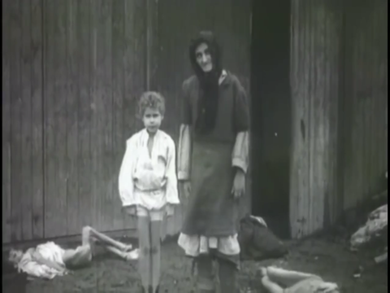
Я предлагаю вам посмотреть видео,основанное на достоверных источниках.Это видеохроника, документы и воспоминания детей,переживших страшные годы войны.
(видео 10)

Учитель:
В некоторых концентрационных лагерях заключенных подвергали медицинским экспериментам, помещая тело в различные условия, например, размещая на высоте, подвергая воздействию низких температур или предельного атмосферного давления. Других использовали в экспериментах с заболеваниями, такими как гепатит, туберкулез и малярия.
(видео 11)
Те, кто подвергся экспериментам доктора Йозефа Менгеле, почти всегда были убиты и анатомированы. Многие дети были покалечены или парализованы, и сотни погибли. Дети звали его «дядя Менгеле», он приносил им конфеты и игрушки перед тем, как убить собственными руками. Позже он утонул в Бразилии в 1979 году.Нацистский доктор Йозеф Менгеле, также известный как «Ангел Смерти», восхищался близнецами. По словам одного очевидца, в попытке создать сиамских близнецов, он сшил спинами друг с другом двух близнецов по имени Гвидо и Нино, которым было около 4 лет. Их родителям удалось достать морфин и убить своих детей, чтобы закончить их страдания.
До последних дней в Освенциме продолжалось «скоростное» уничтожение евреев. В течение одного только дня июля 1944 года в газовых камерах было задушено и сожжено
46 тысяч человек. (12,13 слайд)
(14 слайд)
Около трех миллионов евреев – половина всех жертв Холокоста – были гражданами СССР.
Именно на территории нашей страны чудовищная практика нацистского геноцида нашла свое первое массовое применение.
Людей уничтожали без газовых камер и крематориев, не в лагерях смерти, а практически не скрывая свои преступления от местных жителей.
Самое массовое убийство при Холокосте произошло в сентябре 1941 года в урочище Бабий Яр недалеко от Киева в Украине, где было убито более 33000 евреев всего за два дня. Евреев заставили раздеться и подойти к краю оврага. Когда немецкие отряды стреляли в них, они падали вниз. Затем нацисты заваливали стены оврага, погребая и мертвых и живых. Полицаи хватали детей и также сбрасывали их в овраг
(видео 16-17)
Воспоминания очевидцев

Да,ребята,Холокост – одна из глобальных катастроф ХХ века, поставившая под сомнение нравственные устои людей, давшая злу силу к дальнейшему распространению по Планете.
(18-19 слайд)
Учитель: Итак, мы с вами рассмотрели с помощью источников, влияние определенного промежутка времени на судьбы ваших ровесников. Давайте теперь вернемся к задаче сегодняшнего мероприятия и попытаемся разобраться в той ситуации, которая нам представилась.
- Как вы считаете, почему возникло данное явление и что являлось движущей силой?
(если ребята затрудняются дать ответ, учитель может подтолкнуть их своими мыслями. Учитель: меня вот очень удивило то, что немецкие солдаты беспрекословно выполняли все эти страшные вещи: убивали, издевались, избивали. Как такое возможно? Они ведь тоже люди. Учащиеся должны понять, причины в том, что солдат сумели убедить в ложных истинных ценностях.
Политика фашизма, характеризуемая насилием и кровожадностью сеяла ошибочные нравственные и моральные идеалы.
- Скажите мне ребята, мы можем выделить с вами в отдельный пункт роль детей в этом явлении?
(дети были для нацистов самой легкой жертвой. Потому что они ни как не ожидали, от взрослых, которые их должны были защищать угрозы. В то же время они наравне со взрослыми переживали все лишения).
- Ребята, но ведь все о чем мы сегодня говорили было больше семидесяти лет назад. Надо ли возвращаться к данной теме? Неужели у нас в современности мало проблем? Например, терроризм, теракты…
- (к данной теме необходимо возвращаться. Необходимо помнить такие явления, чтобы не повторять таких ошибок в будущем. История наш учитель, и если мы учтем ошибки прошлого, возможно сможем избежать их).

(20слайд видео)
Ребята, вот теперь, когда мы познакомились с источниками, рассмотрели причины этого явления, вам удалось сформировать свой взгляд на Холокост? Что же это было? Это действительно была катастрофа и преступление против человечества или все же здесь много преувеличения?
( 21-25 слайды )
Холокост это действительно катастрофа, погибло много невинных людей, в этот период. Это было преступление, направленное против человечества. Людей заставляли поверить в ложные истины и ценности. В данный период времени было убито много детей, многие остались без своей семьи, или инвалидами. Это непростительная политика фашистского государства и тех, кто его поддерживал).
Холокост – это не только трагедия народа еврейского, это Катастрофа всего человечества, это, в сущности, кризис мировой цивилизации, получивший продолжение в Афганистане, Югославии, Израиле, Чечне, в терактах по всему миру. И мы не должны об этом забывать, а знание свое обязаны передавать своим потомкам.
(Слайд25) Песня «Бухевальд»
Я надеюсь после нашего мероприятия вы осознали, прочувствовали всю трагическую сущность слова «Холокост». Мира всем, добра и процветания.

